第三十一屆車輛工程學術研討會中文論文格式說明

第一作者¹、第二作者²
¹國立高雄科技大學 車輛工程系(教授)[單位(職稱)]
²國立高雄科技大學 車輛工程系系(碩士生) [單位(職稱)]

¹ E-mail: (聯絡作者的email address)
計畫編號: (例如 NSTC 113-xxxx- )

摘要
摘要內容文字請少於500字。
關鍵詞：以不超過六個為原則。

前言
論文之全文與摘要，請於2026年10月9日前以Word及PDF檔案投稿，論文語言為中文或英文。會議詳細內容與投稿方式請參考本屆會議網站，網址如下： https://sae2026-nkust.conf.tw 。

主要內容
請選用標楷體之中文字型及Times New Roman之英文字型，論文標題為粗體字型，點數為14點；作者資料及章節標題亦為粗體字型，點數為12點；其餘論文內容包含圖表說明請用細體字型，點數為10點。標題請置中，並與前後保持一行的間隔，第一層標題(如 2. 主要內容)使用粗體字型，點數12，第二層標題(如 2.1邊界設定)亦請使用粗體字型，點數11。論文請用A4規格依本格式撰寫並精簡至8頁以內。

  - 邊界設定
文章格式請以A4紙格式撰寫，每一頁請用兩欄格式，行距使用單行間距，上下邊界留白各25mm，左右邊界留白各19mm，欄寬83mm。

其他內容
  - 圖表及公式
圖形、表格及公式請依先後次序標號，並將圖形之說明撰寫於圖形之正下方，表格說明則撰寫於表格之上方。所附圖表請務必清晰並註明正確之單位。圖表放於文字段落之間，靠近內文提到的地方，也可以請放置在每欄的上方或下方。較大的圖表可以橫跨兩欄。圖 1為圖形及圖形說明之範例。表 1為表格及表格說明之範例。方程式範例如下：

(1)

3.2 頁碼(定稿格式一率刪除頁碼，以利後續編輯)
送審稿件頁碼使用阿拉伯數字，由首頁開始編號，並置於每頁頁尾之中央。最後定稿繳交請刪除頁碼。

3.3 圖形
圖形可置於內文中適當之位置，或全部置於本文之最後。所有圖形請務必掃瞄於文章中，其大小以一欄之寬(82mm)為宜。圖形彩色黑白不拘。如果一欄之寬不夠，可使用雙欄寬，但請勿超過170mm，並應置中。 各圖之說明請用10點字繕打，格式如下：

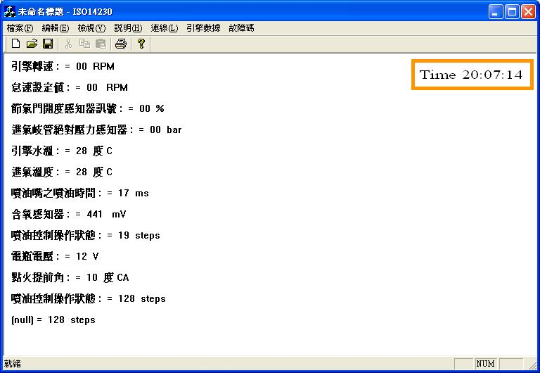
圖1引擎數據顯示介面

圖與本文間至少應空一行(10 點)，圖說與本文間亦應空一行，圖說應置中。

3.4 表
所有表說明應使用10點字繕打，置於圖表之上方且置中，其格式如下：

表1 邊界設定格式
邊界留白(mm) |  |  |  | 欄寬  (mm) | 欄距  (mm)
上 | 下 | 左 | 右 | 欄寬  (mm) | 欄距  (mm)
25 | 25 | 19 | 19 | 83 | 9

圖表之內文可使用較小之8點字體繕打，圖表與下一行之本文應有一空行之間隔，表說與本文也應有一空行之間隔，表說應置中。

結論
為整篇論文之總結。

致謝
請加註科技部或贊助單位之計畫編號，或其他致謝詞。

參考文獻
期刊論文:
- W. D. Hsieh, R. H. Chen, T. L. Wu, and T. H. Lin, “Engine Performance and pollutant emission of an SI engine using ethanol-gasoline blended fuels”, Atmospheric Environment, Vol. 36, NO. 3, pp. 403-410, 2002.
- 姜禮賓，含水乙醇-汽油雙噴嘴系統之引擎性能及廢氣分析，碩士論文，南台科技大學機械工程系，台南，台灣，2007。

書籍:
- B. R. Munson, D. F. Young and T. H. Okiishi, Fundamentals of Fluid Mechanics, 5th Edition, John Wliley & Sons, 2006.
- W. W. Pulkrabek, Engineering Fundamentals of the Internal Combustion Engine, Prentice-Hall, 1997.

其他:
- http://www.superflow.com/, SuperFlow Technologies Group.

註：上述為各參考文獻之格式，參考文獻之編號應依參考順序編之。

Paper Title: Guidelines for Manuscript Preparation

Author Number ¹, Author Number ²
¹Department or Division Name, Company or College Name
City, Country (Only if not R. O. C.) (Job Title)
²Job Title, Department or Division Name, Company or College Name
City, Country (Only if not R. O. C.) (Job Title)
¹ E-mail:(E-mail address of the corresponding author)
Project No.: (if any, for example NSTC 114-xxxx-)

Abstract
The 31st National Conference on Vehicle Engineering of SAE will be held at National Kaohsiung University of Science and Technology (NKUST), Sanmin District, Kaohsiung City, Taiwan, on November 27, 2026.
To assist participants in preparing their papers for publication in the conference proceedings, this Word template is offered.

Keywords: Paper, Guidelines, National conference

